**臺北榮總新竹分院反詐騙宣導**

### **出國前訂購網卡 接到訂單錯誤來電??**

疫情解封後，國人開始有出國旅遊的規劃

近期有民眾通報表示接獲詐騙集團假冒「JOYTEL卓一電訊」名義，稱之前訂購網卡、SIM卡，因訂單操作錯誤，需操作ATM或網路銀行以解除分期付款。

請注意：如接獲來電顯示開頭帶「+」號、「+1」、「+886」等號碼，電話中如聽到關鍵字「解除重複扣款」、「誤設會員等級」、「登記批發商」等關鍵字，請立即掛斷，並將相關資訊先向電商業者反映，如有被害請通報165反詐騙諮詢專線。

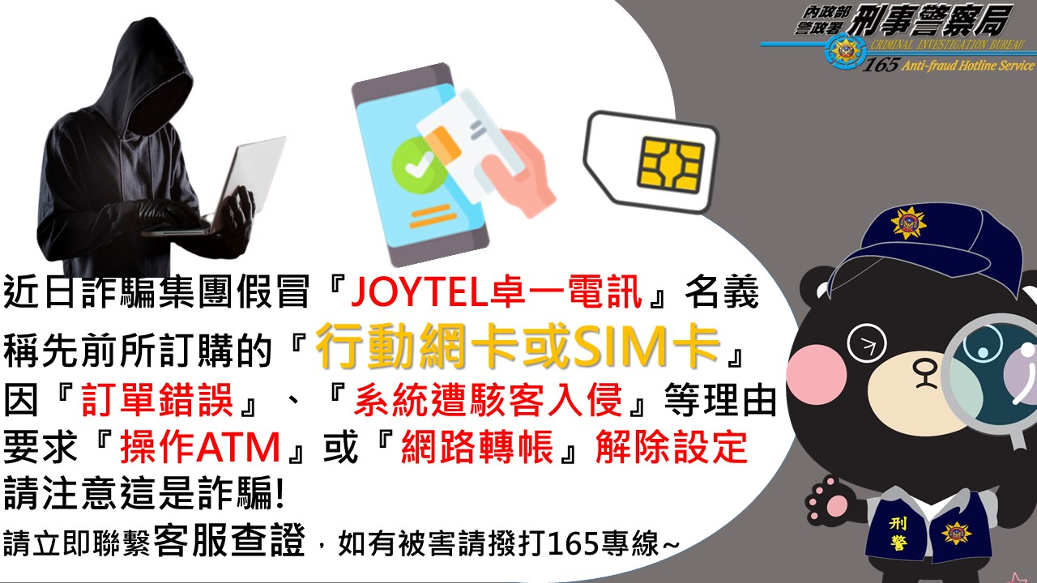

資料來源: 165反詐騙網站

***臺北榮總新竹分院政風室提醒您!!***